**В Петриковском районе продолжается месячник по**

**наведению порядка на земле.**

В целях реализации мероприятий месячника, а также в рамках объявленной Министерством природных ресурсов и охраны окружающей среды акции «Вместе за чистую и зеленую Беларусь» Петриковская инспекция природных ресурсов совместно с местными органами власти активизировала работу по выявлению и ликвидации несанкционированных свалок отходов. Так, 1.11.2024г. выявлено 72 свалки мусора на территории лесного фонда, вдоль автомобильных дорог, сельскохозяйственных землях, территориях, прилегающих к дачным кооперативам и садовым товариществам, водоемам и местам отдыха, из которых 63 уже ликвидированы.

При выявлении мест несанкционированного размещения отходов инспекторами принимаются меры по установлению лиц, устроивших данные свалки, и привлечение их к ответственности. Зачастую осуществляется установка средств фотовидеофиксации. За несанкционированное размещение отходов предусмотрена административная ответственность по ч.3 ст. 16.44 Кодекса об административных правонарушениях Республики Беларусь в виде штрафа: на физическое лицо в размере до 30 базовых величин, на индивидуального предпринимателя до 100 базовых величин, на юридическое лицо до 1000 базовых величин. За засоренной отходами, виновному лицу будет необходимо возместить вред, причиненный окружающей среде.

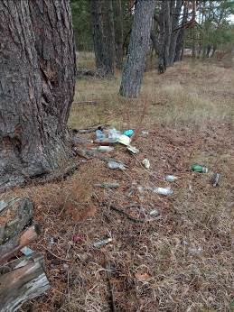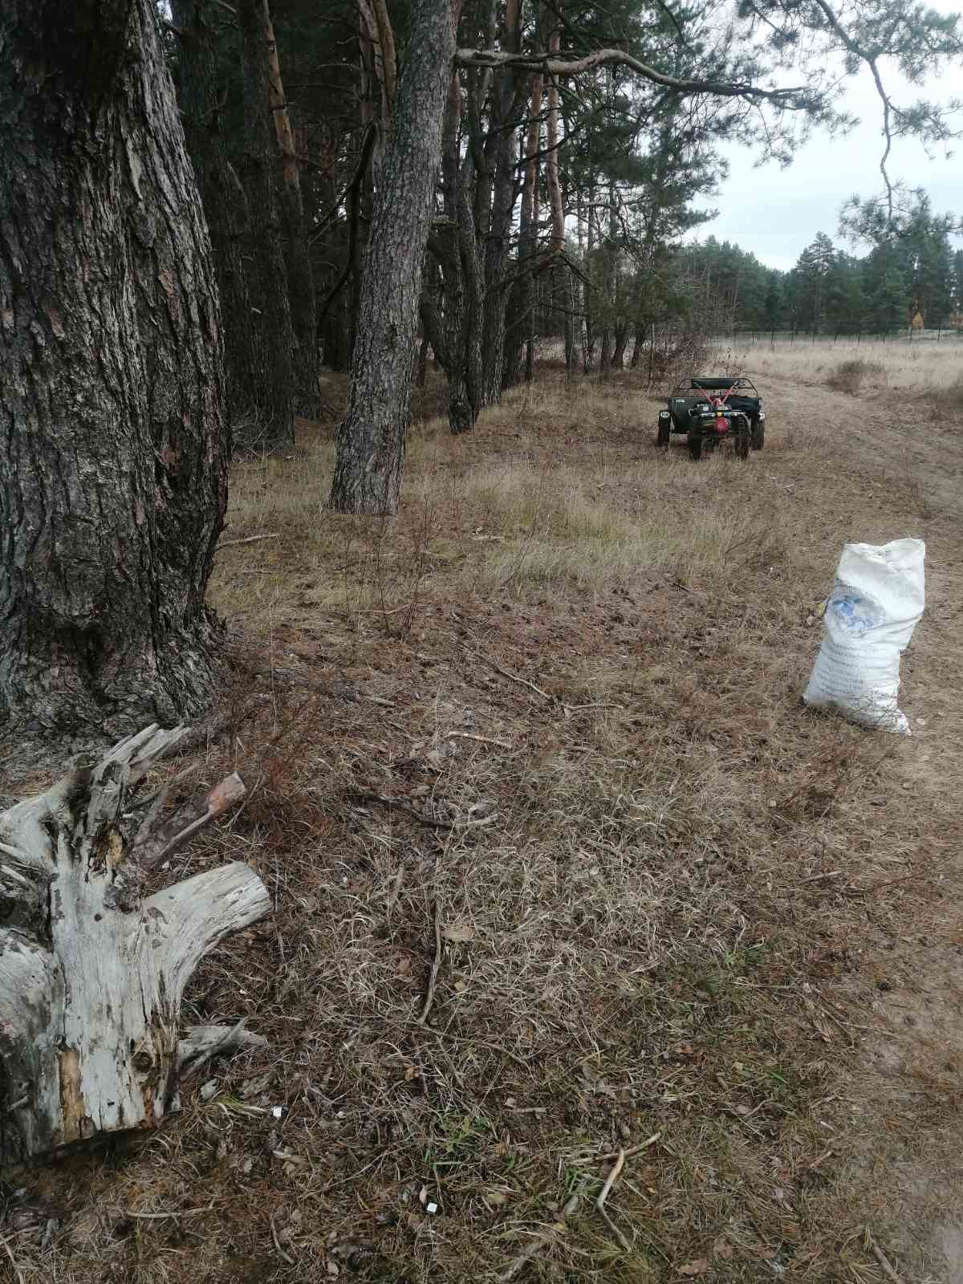

Фото. Земли лесного фонда в квартале 67 Сметаничского лнсничества Петриковского лесхоза».

Призываем всех жителей Петриковского района информировать Петриковскую районную инспекцию природных ресурсов и охраны окружающей среды о местах несанкционированного размещения отходов по телефонам: **5-29-97, 5-21-22.**